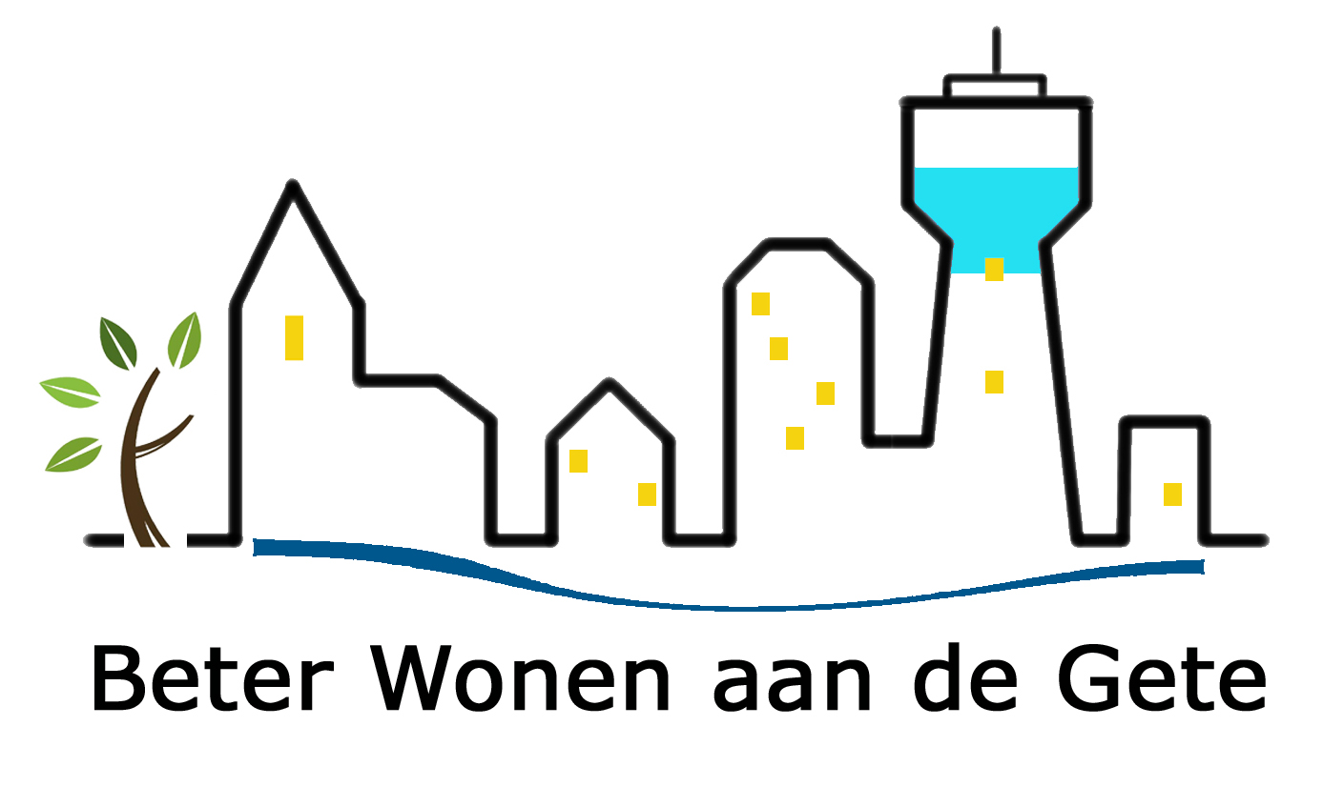
  gegevens: interlokale vereniging Beter Wonen aan de Gete
  Stationsstraat 29 – 3400 Landen
  tel: 011-69 05 45
  website: beterwonenaandegete.be
  email: info@beterwonenaandegete.be
  wooninfopunt in Sociaal Huis Landen
  woensdag- en donderdagvoormiddag 8.30 – 12u
  tel: 011-69 05 45

LENINGEN VOOR ENERGIEBESPARENDE MAATREGELEN

Bijkomende lening renovatie van provincie Vlaams-Brabant

- Lening voor het uitvoeren van:
- verbeteringswerken
- saneringswerken
- vergrotingswerken
- werken die de woning aanpassen aan de fysieke toestand van een gezinslid of een ascendant
- energiebesparende maatregelen.
- Voornaamste voorwaarden aanvragers:
- gezamenlijk belastbaar inkomen mag niet hoger liggen dan 35.630 euro voor een alleenstaande en 50.490 euro voor een gezin van minimum twee personen (aanslagjaar 2009-inkomsten 2008). Deze bedragen worden verhoogd met 3.040 euro per persoon ten laste;
- volledige eigenaar of huurder (eigenaar moet akkoord zijn met de geplande werken) zijn van de te renoveren woning;
- niet over de volle eigendom of het volledig vruchtgebruik van een ander onroerend goed in beschikken;
- als aanvrager eigenaar is: voor de aankoop of bouw van de woning een hypothecaire lening hebben van minimaal 60% van de venale waarde van de woning op ogenblik van aankoop of bouw;
- Voornaamste voorwaarden woning:
- de venale waarde van de woning in gedwongen verkoop (grond inbegrepen) na de werken moet kleiner of gelijk zijn aan 202 986 euro. Voor gezinnen met minstens 3 kinderen ten laste of met een motorisch gehandicapt gezinslid wordt de maximum geschatte waarde met 12 400 euro verhoogd;
- onbewoonbare woningen komen niet in aanmerking;
- de woning moet gelegen zijn op het grondgebied van de provincie Vlaams-Brabant
- Belangrijkste modaliteiten van de lening:
- leningsaanvraag in te dienen voor de aanvang van de werken en met een uitvoeringstermijn van de werken van 12 maanden;
- het maximumbedrag van de lening is 20 000 euro, het minimumbedrag 2 500 euro.
Voor gezinnen met minimaal 3 kinderen ten laste of gezinnen met een gehandicapte, wordt het maximumbedrag van de lening op 22 500 euro gebracht;
- intrestvoet lening is 2%.
De intrestvoet blijft ongewijzigd gedurende de hele leningsduur;
- maximum duurtijd van de lening is 20 jaar en de lening moet terugbetaald zijn voor de lener de leeftijd van 60 jaar bereikt.
Indien de aanvrager de huurder van de woning is wordt de maximumlening beperkt tot 9 jaar.

Meer info en voorwaarden:
www.vlaamsbrabant.be, Dienst wonen, wonen@vlaamsbrabant.be, tel. 016/26.73.10

